ИЗДЕЛИЕ ДЛЯ ПРИГОТОВЛЕНИЯ ПИЩИ
«НАСТОЛЬНАЯ ЖАРОЧНАЯ ПОВЕРХНОСТЬ Ф1ПЖЭ(КтЭ)»
ПАСПОРТ

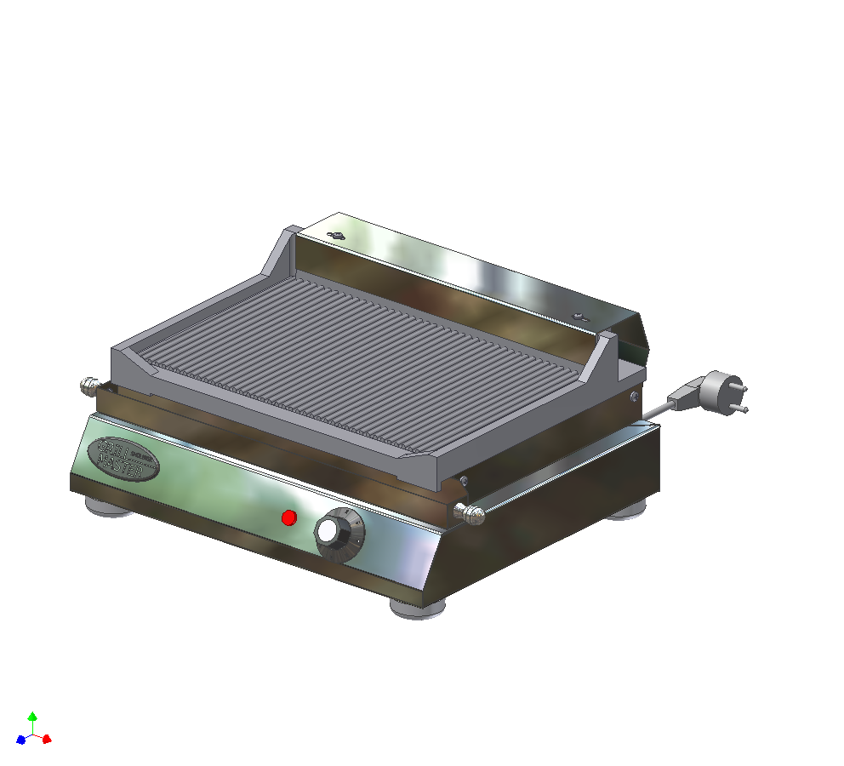

«НАСТОЛЬНАЯ ЖАРОЧНАЯ ПОВЕРХНОСТЬ Ф1ПЖЭ»
Данный паспорт является документом, совмещенным с руководством по эксплуатации настольной жарочной поверхности модели Ф1ПЖЭ(КтЭ). Данный паспорт в течение всего срока эксплуатации изделия должен находиться у лиц, ответственных за его сохранность.

Содержание РЭ:
1. Общие указания | 2
2.Назначения изделия | 3
3. Технические характеристики | 4
4. Комплектность | 4
5. Устройство и принцип работы | 5
6. Требования по технике безопасности и пожарной безопасности | 6
7. Подготовка к работе | 6
8. Порядок работы | 7
9. Техническое обслуживание | 7
10. Возможные неисправности и способы их устранения | 8
11. Правила транспортировки и хранения | 8
12. Гарантии изготовителя | 8
13. Утилизация изделия | 11
14. Свидетельство о приемке | 12
15. Талон на гарантийное обслуживание | 13
Приложение 1. Схема электрическая принципиальная | 15
- Общие указания.
  - Изделие работает от электросети переменного тока частотой 50±0,4%Гц, напряжением 220В±10%, и предназначено для эксплуатации в отапливаемом помещении с диапазоном температур окружающего воздуха от +10ºС до +35 ºС, относительной влажности воздуха 80% и наличии вытяжной вентиляции и атмосферном давлении 84,0 до 106,7 кПа (от 630 до 800 мм рт.ст.).
  - Изделие подключается к электросети аттестованным специалистом, имеющим допуск для работы с электрооборудованием напряжением до 1000 В.
  - Изделие должно включаться в электросеть от отдельного автоматического выключателя с током нагрузки не менее 50 А, согласно эл.схеме см.приложение1.
  - Вид климатического исполнения УХЛ4.2 по ГОСТ 15150-69.
  - При покупке изделия требуйте проверку комплектности.
  - Изделие устанавливается на устойчивом, горизонтальном, несгораемом основании.
  - При длительных перерывах в эксплуатации (на ночь) отключать изделие от сети электроснабжения .
  - Оберегайте изделие от ударов и небрежного обращения.
  - Изделие обслуживается только обученным квалифицированным персоналом.
  - Внешняя обшивка и навесные элементы могут нагреваться до температуры выше 60ºС.
  - При нарушении потребителем правил, изложенных в настоящем руководстве по эксплуатации, изделие гарантийному ремонту не подлежит.
- Назначение изделия.
  - Изделие «Настольная жарочная поверхность» предназначено для тепловой обработки пищевых продуктов на профессиональных кухнях.
  - Все корпусные элементы изготовлены из пищевой нержавеющей стали, что позволяет использовать данную установку в системе общественного питания.
  - Приобретая нашу установку, внимательно ознакомьтесь с руководством по эксплуатации. Это поможет Вам успешно ее использовать в Вашей профессиональной деятельности.
  - Предприятие «Гриль-Мастер» постоянно совершенствует конструкцию изделий, поэтому внешний вид и технические характеристики изделия могут отличаться от указанных в данном руководстве без ухудшения потребительских свойств.
- Технические характеристики изделия.
№ п/п | Наименование | Ед.изм. | Параметры
3.1 | Габаритные размеры (длина х ширина х высота) не более | мм | 457х360х180
3.2 | Количество нагревательных элементов | шт. | 1
3.3 | Потребляемая электрическая мощность, не более | кВт | 1,0
3.4 | Пределы регулирования температуры | °C | 50-300
3.5 | Номинальное напряжение электросети | В | 220
3.6 | Частота тока | Гц | 50
3.7 | Масса установки не более | кг | 17,2
- Комплектность.
Наименование | Кол-во
1. Настольная жарочная поверхность | 1
2.Ванночка | 1
3. Паспорт | 1
4. Сертификат соответствия | 1

- Устройство и принцип работы.
  - Основные части изделия указанны на рис.1, рис.2 и перечислены в табл.1.
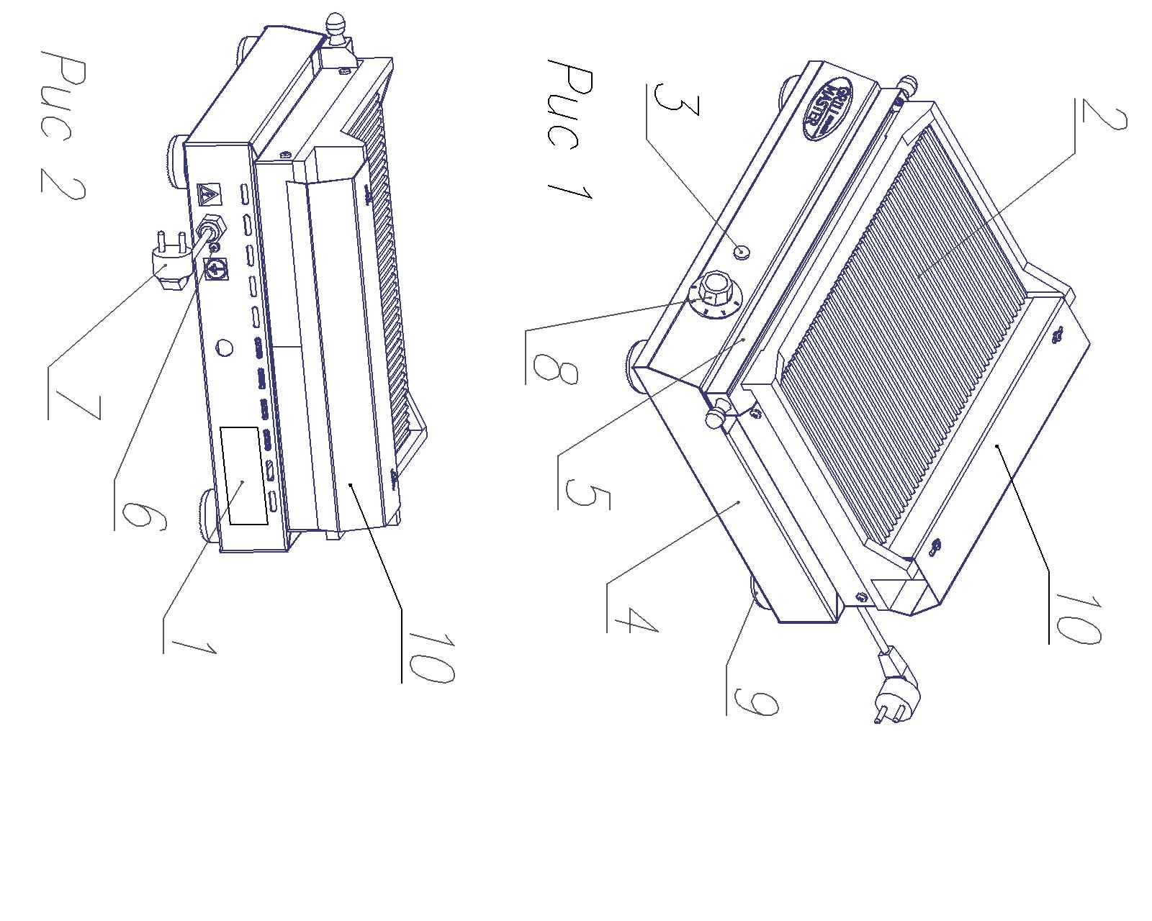
Таблица 1
№ п/п | Наименование | Кол-во | № п/п | Наименование | Кол-во
1 | Этикетка | 1 | 6 | Винт заземления | 1
2 | Поверхность жарочная | 1 | 7 | Кабель с евровилкой | 1
3 | Сигнальная лампочка | 1 | 8 | Терморегулятор с ручкой | 1
4 | Корпус | 1 | 9 | Ножки | 4
5 | Ванночка | 1 | 10 | Кожух | 1
- Требования по технике безопасности и пожарной безопасности.
  - Изделие «Настольная жарочная поверхность» выполнено с защитой от поражения электрическим током по классу 1 по ГОСТ 27570.0, степень защиты по ГОСТ 14254-IP33.
  - Общие требования безопасности к электрическим установкам в соответствии с ГОСТ 27570.0-87 «Безопасность бытовых и аналогичных электрических приборов» и ГОСТ 26582-85 «Машины и оборудование продовольственные».
  - Корпус изделия должен быть заземлен. Место заземления обозначено специальным значком.
  - При перемещениях изделия на новое место необходимо отключать ее от электросети, заземления. Запрещается тянуть за кабель для отключения от элсети.
  - Перед включением изделия убедитесь в целостности кабеля. Не допускается эксплуатация установки с поврежденным кабелем.
  - Установка устанавливается на устойчивом, горизонтальном несгораемом основании, на расстоянии не менее 500мм от легковоспламеняющихся предметов.
  - Все работы по устранению неисправностей и ремонту установки должны выполняться лицами, имеющими право на ремонт электроприборов и только после отключения изделия от элсети.
  - После распаковывания, перед включением в сеть, изделие должна быть выдержано при комнатной температуре в течение 2 часов.
  - Запрещается мыть изделие струей воды.
  - Время непрерывной работы изделия не более 8 часов. Время перерыва не менее 40 минут.
- Подготовка к работе.
  - Изделие следует установить с соблюдением ГОСТ 12.2.124-90 «Оборудование продовольственное. Общие требования безопасности», но не менее 300мм от задней стенки установки до стены и не менее 500мм от боковых стенок изделия до рядом стоящего оборудования.
  - При распаковке изделия убедиться в ее сохранности.
  - После распаковывания изделия удалить защитную пленку, произвести санитарную обработку жарочной поверхности с помощью стандартных средств очистки.
  - Подключите изделие к элсети 220В, вставив вилку в розетку, допустимую к использованию.
  - Подсоединить заземление корпуса изделия (6) рис.2 к заземляющему контуру помещения согласно ГОСТ 27570.0-87.

8.Порядок работы.
8.1. Установить температуру жарки с помощью ручки терморегулятора (8). При достижении заданной температуры, сигнальная лампочка(3), находящаяся слева от терморегулятора, погаснет.
8.2. Разогретую поверхность(2) смазать растительным маслом.
8.3. Уложить продукты на жарочную поверхность(2) и следить за степенью готовности.
8.4. По окончании работы установить ручку терморегулятора в начальное нулевое положение и отключить изделие от элсети.
9.Техническое обслуживание.
9.1.Перед любыми работами по обслуживанию изделия отключите его от электросети.
  - .Внешние части и поверхности из нержавеющей стали очищать губкой, смоченной в растворе теплой воды с нейтральным мылом, затем ополоснуть и вытереть насухо. Не используйте абразивные порошки и средства, содержащие агрессивные средства.
  - .Ежедневная чистка изделия увеличит срок службы.

10. Возможные неисправности и способы их устранения.
Наименование неисправности | Вероятная причина | Методы устранения
Не работает установка после включения в эл. сеть. | 1.Выключен главный питающий автомат.  2.Сработал автомат эл. защиты. | 1.Включить главный питающий автомат.  2.Включить автомат эл. защиты.
Не нагревается жарочная поверхность | Перегорел ТЭН | Заменить ТЭН
11.Правила транспортировки и хранения.
11.1. До установки изделия у потребителя, оно хранится в заводской упаковке в отапливаемых и вентилируемых помещениях при температуре от +1°С до +40°С при относительной влажности воздуха не более 80%, при отсутствии в воздухе кислотных и других паров.
11.2.Складирование изделий в упаковке должно производиться не более чем в 2 яруса.
11.3.Упакованные изделия должны храниться по 3 или 5 группе условий хранения по ГОСТ15150-69.
11.4.Транспортирование изделия должно производиться в заводской упаковке в вертикальном положении высотой не более чем в 2 яруса, с предохранением от осадков и механических повреждений.

12.Гарантии изготовителя.
12.1.Изготовитель гарантирует соответствие качества изделия требованиям действующей технической документации при соблюдении потребителем условий и правил хранения, транспортирования и эксплуатации, установленных в эксплуатационной документации.
12.2.Гарантийный срок хранения 6 месяцев со дня продажи. Гарантийный срок эксплуатации 12 месяцев со дня продажи.
12.3.В течение гарантийного срока предприятие производит гарантийный ремонт. Изготовитель гарантирует, что оборудование не содержит дефектов по причине качества изготовления или материалов, а также его нормальное функционирование после проведения монтажных, пусконаладочных или ремонтных работ в соответствии с требованиями данного руководства.
12.4.Гарантия не охватывает стоимости работ и запасных частей в следующих случаях:
12.4.1.не предусмотренного применения или чрезмерного использования изделия;
12.4.2.повреждения изделия за счет удара или падения;
12.5.3.подключения в электросеть с параметрами не указанными в паспорте, а также отсутствия заземления изделия;
12.5.4.повреждения изделия пожаром, наводнением или другим стихийным бедствием;
12.5.5.транспортировки изделия в неправильном положении с нарушением правил перевозки;
12.5.6.выход из строя деталей, подверженных нормальному износу.
12.6.Претензии в адрес предприятия-изготовителя предъявляются в случае, если поломка произошла по вине завода-изготовителя в период гарантийного срока.
12.7.Рекламация, полученная предприятием-изготовителем, рассматривается в десятидневный срок. О принятых мерах письменно сообщается потребителю.
12.8.Для определения причин поломки потребитель создает комиссию и составляет акт, в котором должны быть указаны:
12.8.1.заводской номер изделия;
12.8.2.дата получения изделия с предприятия-изготовителя или торгующей организации и номер документа, по которому он был получен;
12.8.3.дата ввода в эксплуатацию;
12.8.4.описание внешнего проявления поломки;
12.8.5.какие узлы и детали сломались, износились, и т. д.;
12.9.К рекламации следует приложить:
12.9.1.заполненный гарантийный талон;
12.9.2.акт о поломке.
12.10.Если в течение гарантийного срока изделие вышло из строя по вине потребителя, то претензии предприятием-изготовителем не принимаются.
12.11.Рекламация на детали и узлы, подвергшиеся ремонту потребителем, предприятием-изготовителем не рассматриваются и не удовлетворяются.
12.13.В случае поломки изделия после окончания срока гарантии предприятие-изготовитель осуществляет ремонт по взаимной договоренности.
Настоящая гарантия не дает права на возмещение прямых или косвенных убытков.

13.Утилизация изделия.
13.1.Материалы, применяемые для упаковки изделия, могут быть использованы повторно или сданы на пункты по сбору вторичного сырья.
13.2.Изделие, подлежащее утилизации, необходимо привести в непригодность, обрезав шнур питания, и утилизировать в соответствии с действующим законодательством.

оп
НАСТОЛЬНАЯ ЖАРОЧНАЯ ПОВЕРХНОСТЬ
ПАСПОРТ
Ф1ПЖЭ(КтЭ).00.00.000ПС
1. ОСНОВНЫЕ СВЕДЕНИЯ ОБ ИЗДЕЛИИ
Настольная жарочная поверхность Ф1ПЖЭ(КтЭ). 00.00.000
№______________
заводской номер изделия
Дата выпуска___________________
2. СВИДЕТЕЛЬСТВО О ПРИЕМКЕ
Изделие изготовлено и принято в соответствии с действующей технической документацией и признано годным к эксплуатации
Мастер ОТК
М.П.___________________________________________
_____________
код продукции

Регистрационный талон
Организация _______________________________________________________________________________________
Адрес__________________________________________________________________________________
Руководитель___________________________________________________________________________
Контактный тел./факс_______________________________________________________________________________
Где было приобретено оборудование___________________________________________________________________________
КОРЕШОК ТАЛОНА
На гарантийный ремонт электрического аппарата
Модели Ф1ПЖЭ(КтЭ)
Талон изъят «___»____________________20_____г.
Механик_______________________________
(фамилия) (подпись)

Россия. г. Смоленск, ул. Шевченко 79

ТАЛОН
на гарантийный ремонт электрического аппарата
Заводской номер _________и модель Ф1ПЖЭ(КтЭ)
Дата выпуска «___»___________________20___г.
Продан_________________________________________________________________
_________________________________________________________________
(наименование торгующей организации)
Дата продажи «______»____________________________20_____г.
Владелец и его адрес_________________________________________________________
_________________________________________________________
Подпись_________________________________
Выполнены работы по устранению неисправностей
_____________________________________________________________________________________________________________________________________________________________
«_____»________________20____г. Механик__________________
(подпись)
Владелец_________________(подпись)

